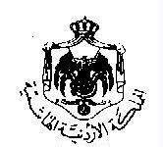

الاختبارالثاني /الفصل الدراسي الأول للعام الدراسي 2023/2024م
مدرسة علي رضا الركابي الأساسية
مديرية التربية والتعليم/ لواء الجامعة مدة الامتحان : ساعة واحدة
المبحث: تربية إسلامية
الصـف : الثامن الأساسي ( أ ب ج د )
اســم الطـالـب :............................................................... التاريخ : / 11 / 2023
----
40

السؤال الأول : بناءً على دراستك لسورة الحجرات أجب عن الأسئلة الآتية ( 8 علامة)

.اقرأ الآيات الكريمة من سورة الحجرات ثم أجب عن الأسئلة التي تليها:

( وَإِن طَآئِفَتَانِ مِنَ ٱلْمُؤْمِنِينَ ٱقْتَتَلُوا۟ فَأَصْلِحُوا۟ بَيْنَهُمَا ۖ فَإِنۢ بَغَتْ إِحْدَىٰهُمَا عَلَى ٱلْأُخْرَىٰ فَقَـٰتِلُوا۟ ٱلَّتِى تَبْغِى حَتَّىٰ تَفِىٓءَ إِلَىٰٓ أَمْرِ ٱللَّهِ ۚ فَإِن فَآءَتْ فَأَصْلِحُوا۟ بَيْنَهُمَا بِٱلْعَدْلِ وَأَقْسِطُوٓا۟ ۖ إِنَّ ٱللَّهَ يُحِبُّ ٱلْمُقْسِطِينَ (9)إِنَّمَا ٱلْمُؤْمِنُونَ إِخْوَةٌۭ فَأَصْلِحُوا۟ بَيْنَ أَخَوَيْكُمْ ۚ وَٱتَّقُوا۟ ٱللَّهَ لَعَلَّكُمْ تُرْحَمُونَ (10) يَـٰٓأَيُّهَا ٱلَّذِينَ ءَامَنُوا۟ لَا يَسْخَرْ قَوْمٌۭ مِّن قَوْمٍ عَسَىٰٓ أَن يَكُونُوا۟ خَيْرًۭا مِّنْهُمْ وَلَا نِسَآءٌۭ مِّن نِّسَآءٍ عَسَىٰٓ أَن يَكُنَّ خَيْرًۭا مِّنْهُنَّ ۖ وَلَا تَلْمِزُوٓا۟ أَنفُسَكُمْ وَلَا تَنَابَزُوا۟ بِٱلْأَلْقَـٰبِ ۖ بِئْسَ ٱلِٱسْمُ ٱلْفُسُوقُ بَعْدَ ٱلْإِيمَـٰنِ ۚ وَمَن لَّمْ يَتُبْ فَأُو۟لَـٰٓئِكَ هُمُ ٱلظَّـٰلِمُونَ (11)

أ. استخرج من الآيات الكريمة المعاني الآتية: (3 علامات)

1. بغت (.........................)

2. تفيء (.........................)

3. أقسطوا (.........................)

4. يسخر (.........................)

5. تلمزوا (.........................)

6. تنابزوا بالألقاب (........................)

ج. اكتب الآيات الكريمة من قوله تعالى: (5 علامات)

(يأيها الذين آمنوا لا اجتنبوا-------------------------------------------------------------------------------------------------------------------------------------------------------------------------------------------------------------------------------------------------------------------------------------------------------------------------------------------------------------------------------------------------------------------------------------------------------------------------------------------------------------------------------------------------------------------------------------------------------------------------------------------------------------------------------------------------------------------------------------------------------إن الله عليم خبير (13)".

السؤال الثاني: ( 6 علامات)
من خلال دراستك لدرس "(صيام التطوع ) أجب عن هذا الجدول:
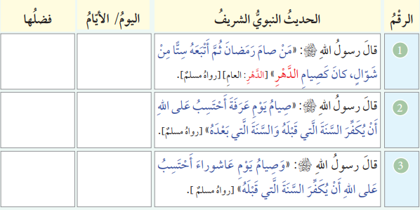
السؤال الثالث : ( 18 علامات)
أ. ضع إشارة √أمام العبارة الصحيحة وإشارة × أمام العبارة الخاطئة لكل مما يلي :
1. ( ) الحفيد هو ابن البنت أما السبط فهو ابن الإبن.
2. ( ) الحسن والحسين هما ابني علي بن ابي طالب وفاطمة الزهراء رضي الله عنهم أجمعين.
3. ( ) الاسم الحقيقي لسيدتنا سكينة هو الرباب الحميرية.
4. ( ) استشهد الحسين رضي الله عنه وبنته سكينة في الرابعة عشر من عمرها.
5.( ) الصحابي الذي اشار على ابو بكر رضي الله عنه بجمع المصحف هو عمر رضي الله عنه.
6.( )المعركة التي قاتل فيها المسلمون المرتدين في اليمن هي القادسية.
7.( )بقي المصحف المجموع بعد ابي بكر رضي الله عنه عند عمر ثم عند بنته حفصة رضي الله عنهم أجمعين.
8.( )كتب المصحف كاملا في زمن النبي صلى الله عليه وسلم.
9.( ) أبي بن كعب رضي الله عنه كان من كتاب الوحي.
السؤال الرابع : (8 علامات)
. ضع دائرة حول رمز الإجابة الصحيحة لكل مما يلي:
1.جدة السيدة سكينة لأبيها :
أ. عائشة رضي الله عنها ب. الرباب الحميرية
ج. فاطمة الزهراء رضي الله عنها د. خديجة رضي الله عنها
2. تعامل سيدتنا سكينة مع المصائب التي مرت بها بــــ..... :
أ. الصبر والاحتساب. ب. الغضب الشديد.
ج. اعتزال الناس. د. جميع ما سبق .
3. عدد كتاب الوحي أكثر من ...........صحابيا :
أ. 40 ب. 50
ج. 30 د. 90
4. كلف أبو بكر وعثمان رضي الله عنهما .................... لجمع ونسخ المصحف :
أ. زيد بن ثابت رضي الله عنه ب.حذيفة بن اليمان رضي الله عنه
ج. عمر بن الخطاب رضي الله د.حفصة بنت عمر رضي الله عنها

